1.塑胶面层成品中有害物质限量技术指标
项 目 |  | 指 标
有害物质释放速率/（mg/m2.h） | 总挥发性有机化合物（TVOC） | ≤5.0
有害物质释放速率/（mg/m2.h） | 甲醛 | ≤0.10
有害物质释放速率/（mg/m2.h） | 苯 | 不得检出 a
有害物质释放速率/（mg/m2.h） | 甲苯、二甲苯、乙苯总和 | ≤1.0
有害物质释放速率/（mg/m2.h） | 游离甲苯二异氰酸酯（TDI） | 不得检出 b
有害物质释放速率/（mg/m2.h） | 游离二苯基甲烷二异氰酸酯（MDI） | ≤0.10
有害物质含量 | 苯/（g/kg） | 不得检出C
有害物质含量 | 甲苯和二甲苯总和/（g/kg） | ≤0.05
有害物质含量 | 游离甲苯二异氰酸酯（TDI）/（g/kg） | 不得检出d
有害物质含量 | 可溶性铅/（g/kg） | ≤30
有害物质含量 | 可溶性镉/（g/kg） | ≤10
有害物质含量 | 可溶性铬/（g/kg） | ≤10
有害物质含量 | 可溶性汞/（g/kg） | ≤2
a 苯的最低检测释放速率为0.005mg/m2.h.
b 游离甲苯二异氰酸酯（TDI）的最低检出释放速率为0.001mg/m2.h.
c 苯的最低检出含量为0.02g/kg.
d 游离甲苯二异氰酸酯（TDI）的最低检测出含量为0.1g/kg.

2.固体原料中有害物质限量技术指标
项目 | 指标
18种多环芳烃总和*/(mg/kg) | ≤50
苯并（a）芘/(mg/kg) | ≤1
可溶性铅/(mg/kg) | ≤30
可溶性镉/(mg/kg) | ≤10
可溶性铬/(mg/kg) | ≤10
可溶性汞/(mg/kg) | ≤2

3.非固体原料中有害物质限量技术指标
项目 | 指标
甲醛/(g/kg | ≤0.50
苯/(g/kg | 不得检出ª
甲苯和二甲苯总和/(g/kg | ≤1.0
邻苯二甲酸酯类化合物（DBP、BBP、DEHP、DNOP、DINP、DIDP）总和^{b}/(g/kg) | ≤2
短链氯化石蜡 /(g/kg) | 不得检出^{c}
游离甲苯二异氰酸酯（TDI）/(g/kg) | 不得检出^{d}
3.3,-二氯-4.4，-二氨基二苯甲烷（MOCA）/(g/kg) | 不得检出^{e}
挥发性有机化合物含量/(g/L) | ≤30
可溶性铅¹/(mg/kg) | ≤30
可溶性镉¹/(mg/kg) | ≤10
可溶性铬¹/(mg/kg) | ≤10
可溶性汞¹/(mg/kg) | ≤2
ª 苯的最低检出含量为0.02g/kg.
^{c} 短链氯化石蜡的最低检出含量为1g/kg.
^{d} 游离甲苯二异氰酸酯（TDI）最低检出含量为0.1g/kg.
^{e} 3.3,-二氯-4.4，-二氨基二苯甲烷（MOCA）的最低检出含量为0.5g/kg.
注1：仅对有色液体原料进行检测
备注：供货时须提供经有资质的检测机构出具的符合上述3类限量技术指标要求的检测报告。
三、塑胶跑道施工范围，如下图：
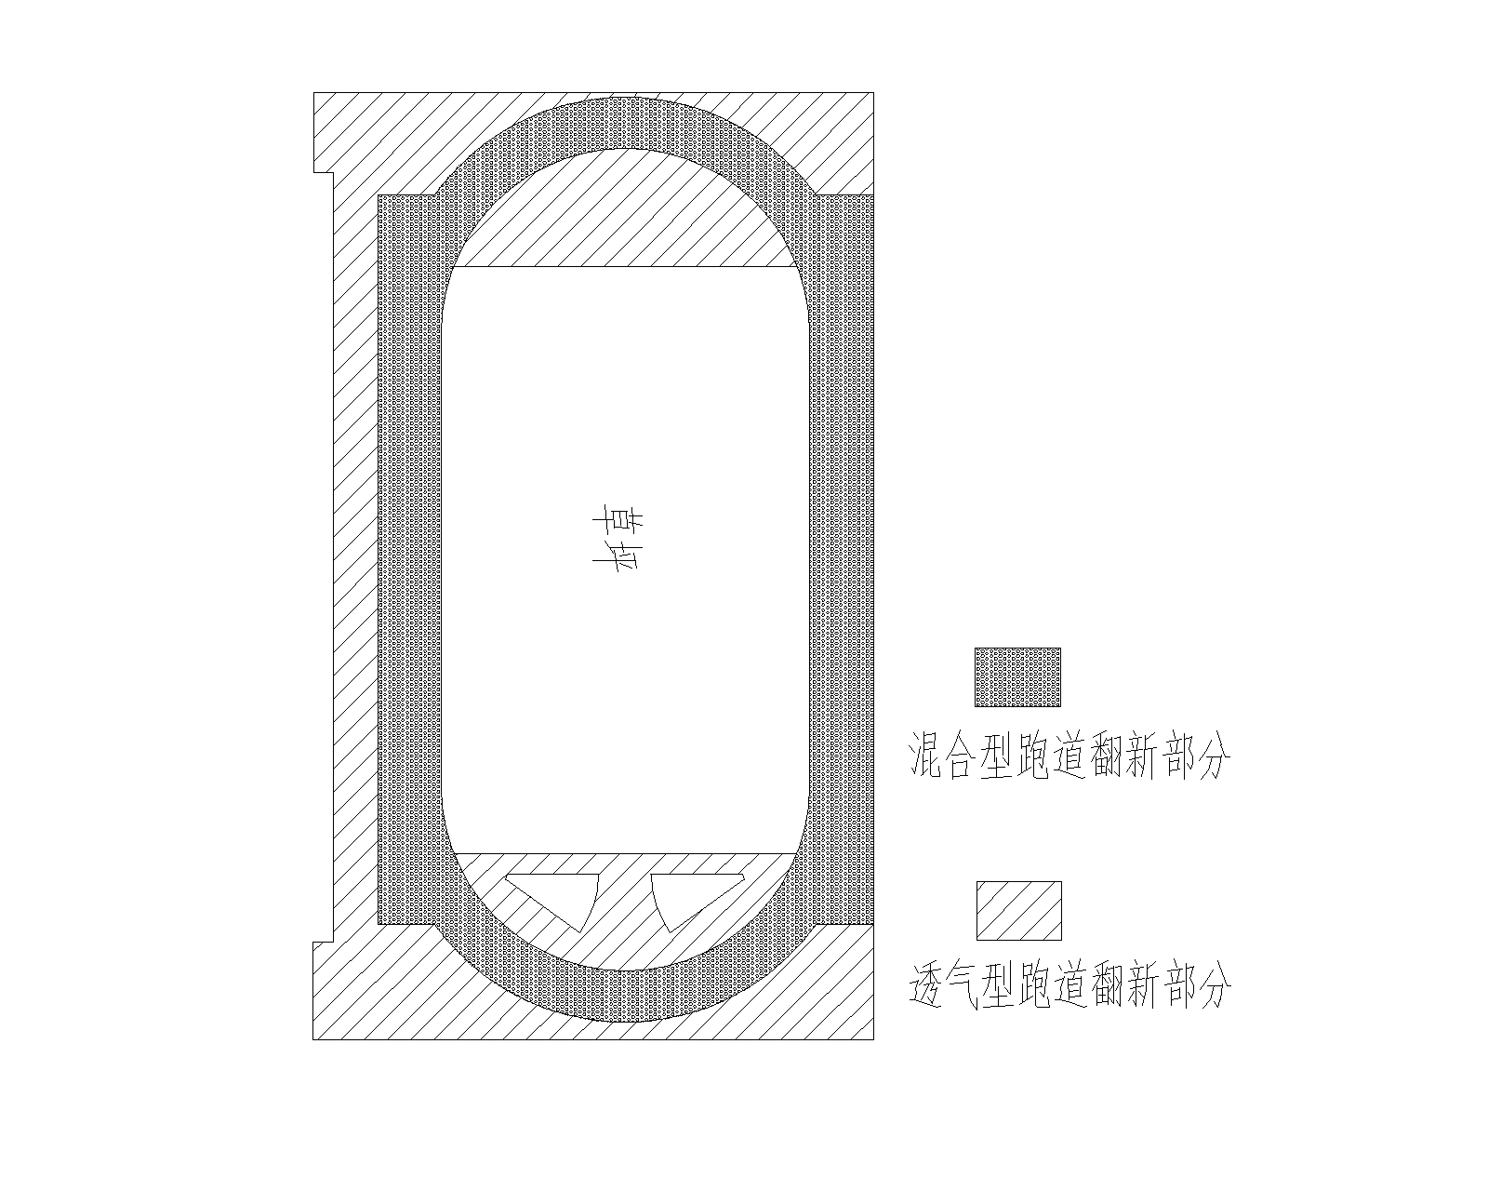

滨海县教育局
2018年6月22日

